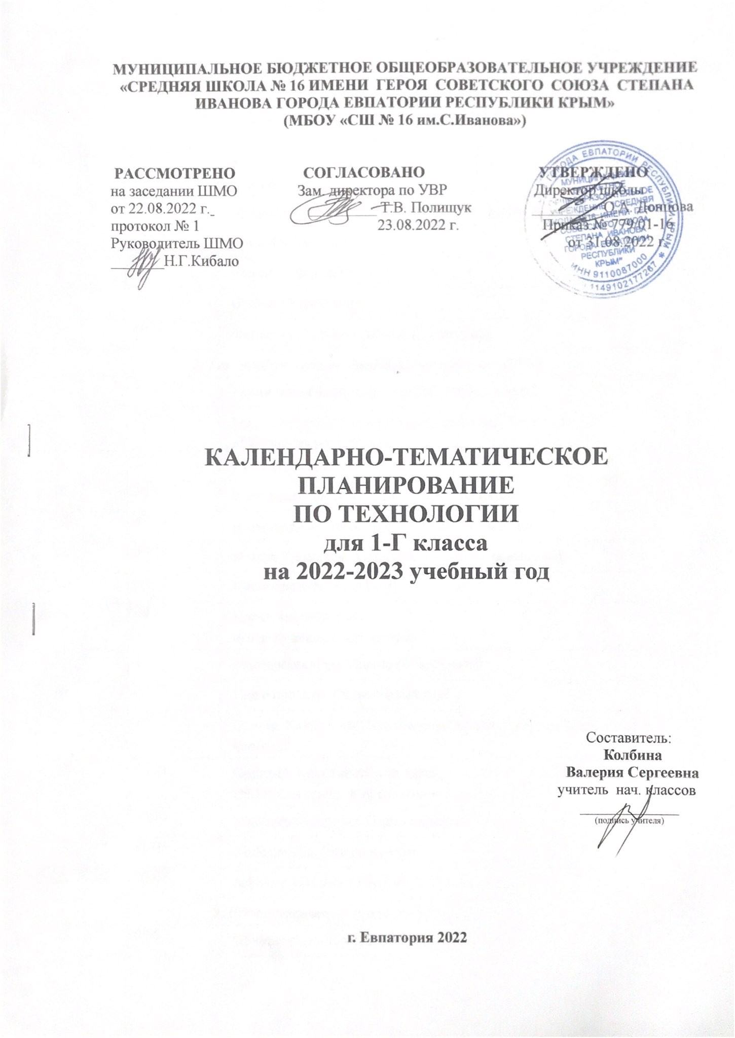

№ п/п |  | Дата |  | Тема урока
план | факт | план | Факт | Тема урока
1. Технологии, профессии и производства (6 ч.)
1 |  | 01.09 |  | Рукотворный и природный мир города, села. На земле, на воде, в воздухе.
2 |  | 08.09 |  | Природа и творчество. Природные материалы. Как их соединить?
3 |  | 15.09 |  | Листья и фантазии.
4 |  | 22.09 |  | Семена и фантазии.
5 |  | 29.09 |  | Веточки и фантазии.
6 |  | 06.10 |  | Фантазии из шишек, желудей, каштанов.
2. Технологии ручной обработки материалов (15 ч.)
7 |  | 13.10 |  | Композиция из листьев. Что такое композиция?
8 |  | 20.10 |  | Орнамент из листьев. Что такое орнамент? Тест  «Природная мастерская».
9 |  | 27.10 |  | Проверим себя.
10 |  | 10.11 |  | Материалы для лепки. Что может пластилин?
11 |  | 17.11 |  | В мастерского кондитера. Как работает мастер?
12 |  | 24.11 |  | В море. Какие цвета и формы у морских обитателей?
13 |  | 01.12 |  | Наши проекты. Аквариум.
14 |  | 08.12 |  | Проверим себя. Тест  «Пластилиновая мастерская».
15 |  | 15.12 |  | Мастерская Деда Мороза и Снегурочки.
16 |  | 22.12 |  | Наши проекты. Скоро Новый год!
17 |  | 29.12 |  | Бумага. Какие у неё есть секреты? Бумага и картон. Каие секреты у картона?
18 |  | 12.01 |  | Оригами. Как сгибать и складывать бумагу?  Обитатели пруда. Как изготовить аппликацию?
19 |  | 19.01 |  | Животные зоопарка. Одна основа, а сколько фигурок?
20 |  | 26.01 |  | Шаблон. Для чего он нужен?
21 |  | 02.02 |  | Бабочки. Как изготовить их из листа бумаги?
3. Конструирование и моделирование (12 ч.)
22 |  | 09.02 |  | Орнамент в полосе. Для чего нужен орнамент?
23 |  | 16.02 |  | Наша армия родная.
24 |  | 02.03 |  | Ножницы. Что ты о них знаешь? Весенний праздник 8 марта. Как сделать подарок-портрет?
25 |  | 09.03 |  | Образы весны. Какие краски у весны? Что такое колорит?
26 |  | 16.03 |  | Праздники и традиции весны. Какие они?
27 |  | 30.03 |  | «Бумажная мастерская».
28 |  | 06.04 |  | Аппликация «Весенний букет»
29 |  | 13.04 |  | Мир тканей. Для чего нужны ткани?
30 |  | 27.04 |  | Игла-труженица. Что умеет игла?
31 |  | 04.05 11.05 |  | Вышивка. Для чего она нужна?
32 |  | 18.05 |  | Прямая строчка и перегибы.
33 |  | 25.05 |  | Что узнали? Чему научились?

